Moção nº______/2022

A
Excelentíssima Sra.
Emília Guedes Fulcher
Presidente da Câmara de Vereadores
Canela – RS

Senhora presidente,

O vereador signatário, no uso de suas atribuições legais e regimentais, na forma do art. 141 do Regimento Interno, apresenta este requerimento a fim de que, após aprovação em Plenário, seja encaminhada a quem de direito merecer a seguinte:

MOÇÃO DE PESAR aos familiares de José Antônio Godinho, que partiu dia 05 de junho, aos 77 anos.

Foi muito atuante na polícia civil de Canela, apoiando para a criação do corpo voluntário de bombeiros, ajudou para que a associação de bairros virasse realidade e também contribuiu para construção da delegacia de Canela.

Canela, 13 de junho de 2021.
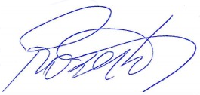
Roberto Mauro Grulke
Vereador MDB

